Protokoll
Datum: 13.09.2004
Termin: 6
Protokoll: Stefan Rauhut, Stephan Ey, Christian R. G. Gallrapp;

Gemeinsames Treffen:
Referat EAGLE
Referat Platine ätzen

Zielsetzung:

Vollendung der Ladezustandanzeige, Dimensionierung der Ladestandsanzeige,
Aufbau eines DC/DC-Wandlers,

Protokoll:

- Ladezustandsanzeige wurde neu überdacht und dimensioniert. Funktionsfähig

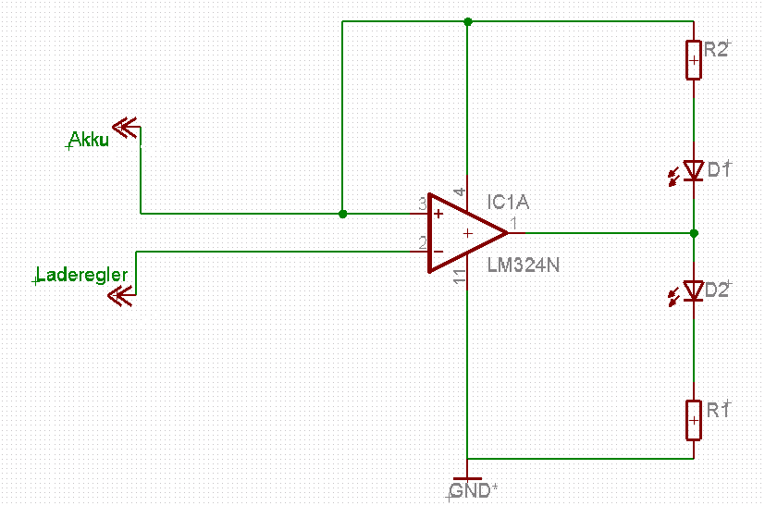

- Ladestandsanzeige mit PSpice simuliert. Entwickelte Schaltung aufgebaut und bei Messversuchen IC gesprengt.

- DC/DC- Wandler Schaltung im Internet gesucht jedoch keinen Schaltplan gefunden. Fertige DC/DC-Wandler lagen zwischen 20 und 50 Euro, daher voraussichtlich Wechsel von DC/DC-Wandler zu zwei Spannungsreglern mit jeweils 9V Ausgangsspannung.

- Schnittstellen zwischen den Gruppen einigte sich auf eine einheitliche Busbelegung. Belegung: 1-4= +9V, 7 links-rechts Daten, 9 hinten Daten, 11 vorn hinten Daten, 15-18 GND, 29-32 –9V;

